36
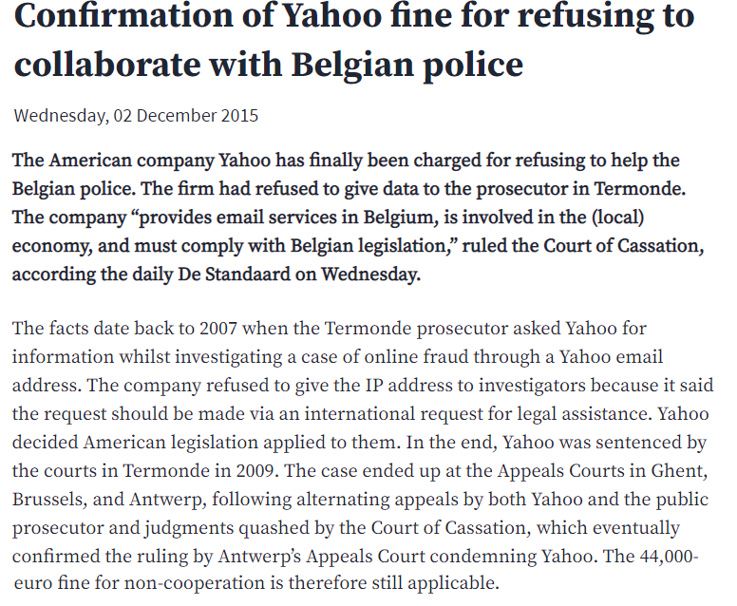

Յահուի տուգանքի հաստատում՝ Բելգիայի ոստիկանության հետ չհամագործակցելու համար
Ամերիկյան Յահու ընկերությունը վերջապես տուգանվեց Բելգիայի ոստիկանության հետ չհամագործակցելու համար։ Ընկերությունը հրաժարվել էր տվյալներ տրամադրել Տերմոնդեի դատախազին։ Ընկերությունը էլ․փոստի ծառայություններ է տրամադրում Բելգիայում, մասնակցում է տեղական տնտեսությանը, պետք է համապատասխանի Բելգիայի օրենսդրությանը, որոշել է Վճռաբեկ դատարանը՝ ըստ չորեքշաբթվա Դեյլի Դը Ստանդարտի։
Փաստերը տանում են 2007 թվական, երբ Տերմոնդեի դատախազը խնդրեց Յահուից տեղեկատվություն Յահուի էլ․ փոստի հասցեի միջոցով օնլայն խարդախության հետաքննության ընթացքում։ Ընկերությունը հրաժարվեց տրամադրել ԱյՓի հասցեն քննիչներին, նշելով որ խնդրանքը պետք է ներկայացվեր իրավական աջակցության միջազգային խնդրման միջոցով։ Յահուն որոշել էր, որ ամերիկյան օրենսդրությունն է տարածվում իրենց վրա։ Ի վերջո, Յահուն կանչվեց դատարան Տերմոնդեում 2009 թվականին։ Գործն ավարտվեց Բրյուսելի Գենտի վերաքննիչ դատարանում և Անտվերպի վճռաբեկ դատարանում, որն ի վերջո հաստատեց վերաքննիչ դատարանի՝ Յահուին մեղադրող վճիռը։ 44000 եվրոյի տուգանքը չհամագործակցելու համար դեռ ուժի մեջ է։

42
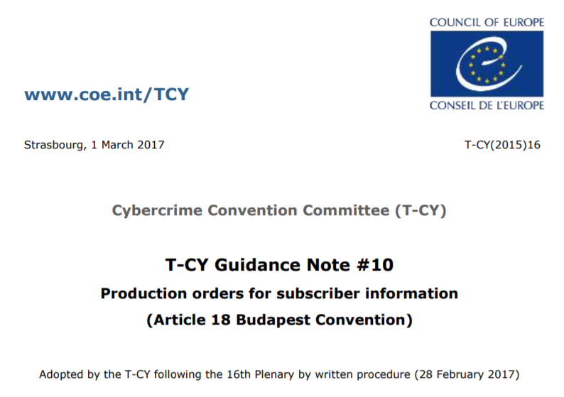

Ստրասբուրգ, 1 մարտի 2017
Կիբերհանցագործությունների մասին կոնվենցիայի կոմիտե (ԿԿԿ)
ԿԿԿ Ուղեցույցային Նշում #10
Արտադրության թույլտվություններ բաժանորդային տեղեկատվության համար
(Բուդապեշտի կոնվենցիայի Հոդված 18)
Ընդունված ԿԿԿ-ի կողմից 16-րդ Պլենարիայի հիման վրա՝ գրավոր ընթացակարգով (28 փետրվարի 2017 թվական)

